ГЛАВА

ПОДГОРЕНСКОГО СЕЛЬСКОГО ПОСЕЛЕНИЯ

РОССОШАНСКОГО МУНИЦИПАЛЬНОГО РАЙОНА

ВОРОНЕЖСКОЙ ОБЛАСТИ

**ПОСТАНОВЛЕНИЕ**

от 12.09.2023г. № 1

с. Подгорное

**О проведении общественных обсуждений по проекту приказа департамента архитектуры и градостроительства Воронежской области «О внесении изменений в правила землепользования и застройки Подгоренского сельского поселения Россошанского муниципального района Воронежской области»**

В соответствии со ст. 40 Градостроительного кодекса Российской Федерации, ст. 28 Федерального закона от 06.10.2003 г. № 131-ФЗ «Об общих принципах организации местного самоуправления в Российской Федерации», законом Воронежской области от 20.12.2018 № 173-ОЗ «О перераспределении полномочий по утверждению правил землепользования и застройки между органами местного самоуправления поселений Воронежской области, городского округа город Нововоронеж, Борисоглебского городского округа и исполнительными органами государственной власти Воронежской области, правилами землепользования и застройки Подгоренского сельского поселения Россошанского муниципального района Воронежской области, утвержденными приказом департамента архитектуры и градостроительства Воронежской области от 14.05.2021 г. № 45-01-04/566 (в редакции приказа департамента архитектуры и градостроительства Воронежской области от 25.11.2022 № 45-01-04/1178), письма департамента архитектуры и градостроительства Воронежской области от 29.08.2023 № 45-11/2861 **постановляю**:

1. Назначить с 19.09.2023 г. по 10.10.2023 г. общественные обсуждения по проекту приказа департамента архитектуры и градостроительства Воронежской области «О внесении изменений в правила землепользования и застройки Подгоренского сельского поселения Россошанского муниципального района Воронежской области», приложение № 1.

2. Местом проведения общественных обсуждений определить сайт «Активный электронный гражданин» в информационно-телекоммуникационной сети «Интернет» https://e-active.govvrn.ru/.

3. Организацию и проведение общественных обсуждений по проекту приказа департамента архитектуры и градостроительства Воронежской области «О внесении изменений в правила землепользования и застройки Подгоренского сельского поселения Россошанского муниципального района Воронежской области»поручить комиссии по подготовке и проведению общественных обсуждений.

4.Утвердить комиссию по подготовке и проведению общественных обсуждений, в составе согласно приложению № 2.

5. Местонахождение комиссии: Воронежская область, Россошанский район, село Подгорное, улица Пролетарская, дом 18 (здание администрации Подгоренского сельского поселения), тел.: 8(47396)2-18-01, 2-25-90, приемные часы в рабочие дни: с 9.00 до 13.00, c 14.00 до 17.00 (перерыв с 13.00 до 14.00).

6. Утвердить оповещение о начале общественных обсуждений по проекту приказа департамента архитектуры и градостроительства Воронежской области «О внесении изменений в правила землепользования и застройки Подгоренского сельского поселения Россошанского муниципального района Воронежской области», согласно приложению № 3.

7. Организовать проведение общественных обсуждений и разместить экспозицию демонстрационных материалов по проекту приказа департамента архитектуры и градостроительства Воронежской области «О внесении изменений в правила землепользования и застройки Подгоренского сельского поселения Россошанского муниципального района Воронежской области» в электронном виде на официальном сайте администрации поселения http://podgornoe.rossoshmr.ru/ и на сайте «Активный Электронный Гражданин» https://e-active.govvrn.ru/.

8. Установить, что участниками общественных обсуждений по вопросу обсуждения проекта приказа департамента архитектуры и градостроительства Воронежской области «О внесении изменений в правила землепользования и застройки Подгоренского сельского поселения Россошанского муниципального района Воронежской области» являются жители Подгоренского сельского поселения, проживающие или зарегистрированные по месту жительства, граждане, постоянно проживающие в границах Подгоренского сельского поселения, правообладатели находящихся в границах Подгоренского сельского поселения.

9. Предложить участникам общественных обсуждений в течение всего периода размещения на официальном сайте и (или) информационном ресурсе «Активный электронный гражданин» документации по проекту приказа департамента архитектуры и градостроительства Воронежской области «О внесении изменений в правила землепользования и застройки Подгоренского сельского поселения Россошанского муниципального района Воронежской области», вносить предложения и замечания посредством их размещения на информационном ресурсе «Активный электронный гражданин», а также в письменной форме по адресу: Воронежская область, Россошанский район, село Подгорное, улица Пролетарская, дом 18.

10. Опубликовать настоящее постановление с приложениями в «Вестнике муниципальных правовых актов Подгоренского сельского поселения Россошанского муниципального района Воронежской области» и на официальном сайте Подгоренского сельского поселения http:// podgornoe.rossoshmr.ru.

11. Заключение по результатам общественных обсуждений опубликовать в «Вестнике муниципальных правовых актов Подгоренского сельского поселения Россошанского муниципального района Воронежской области» и на официальном сайте Подгоренского сельского поселения http://podgornoe.rossoshmr.ru/.

12. Контроль за исполнением настоящего постановления возложить на главу Подгоренского сельского поселения Россошанского муниципального района.





Глава Подгоренского

сельского поселения С.Д. Ордынская

Приложение 1

к постановлению главы Подгоренского сельского поселения Россошанского муниципального района Воронежской области

от 12.09.2023г. № 1

#### Реэкспонирование 1 ПРОЕКТ

#### ДЕПАРТАМЕНТ

#### АРХИТЕКТУРЫ И ГРАДОСТРОИТЕЛЬСТВА

#### ВОРОНЕЖСКОЙ ОБЛАСТИ

**ПРИКАЗ**

№

г. Воронеж

**О внесении изменений в правила землепользования и застройки Подгоренского сельского поселения Россошанского муниципального района Воронежской области**

В соответствии с Градостроительным кодексом Российской Федерации, Федеральным законом от 06.10.2003 № 131-ФЗ «Об общих принципах организации местного самоуправления в Российской Федерации», законами Воронежской области от 07.07.2006 № 61-ОЗ «О регулировании градостроительной деятельности в Воронежской области», от 20.12.2018 № 173-ОЗ «О перераспределении полномочий по утверждению правил землепользования и застройки между органами местного самоуправления поселений Воронежской области, городского округа город Нововоронеж, Борисоглебского городского округа и исполнительными органами государственной власти Воронежской области», постановлением Правительства Воронежской области от 31.12.2014 № 1240 «Об утверждении Положения о департаменте архитектуры и градостроительства Воронежской области», на основании приказа департамента архитектуры и градостроительства Воронежской области от 08.06.2023 № 45-01-04/470 «О подготовке проекта о внесении изменений в правила землепользования и застройки Подгоренского сельского поселения Россошанского муниципального района Воронежской области», с учетом заключения о результатах общественных обсуждений или публичных слушаний от________ № ______

п р и к а з ы в а ю:

1. Внести в правила землепользования и застройки Подгоренского сельского поселения Россошанского муниципального района Воронежской области, утвержденные приказом департамента архитектуры и градостроительства Воронежской области от 14.05.2021 № 45-01-04/566 «Об утверждении правил землепользования и застройки Подгоренского сельского поселения Россошанского муниципального района Воронежской области» (в редакции приказа департамента архитектуры и градостроительства Воронежской области от 25.11.2022 № 45-01-04/1178) (далее – Правила) следующие изменения:

1.1. В подпункте 1 пункта 7 раздела 2 части I Правил слова «пунктом 6.1 статьи 26.3 Федерального закона от 06.10.1999 № 184-ФЗ «Об общих принципах организации законодательных (представительных) и исполнительных органов государственной власти субъектов Российской Федерации» заменить словами «[частью 3 статьи 6](consultantplus://offline/ref=81CAC74E89A8E6E6D1088B6D054A9843DDAE3B77A1276FD64DEBE59A1B7BB8317F200C0B9FD138DD4061285F13C5E990C5AA012E552E7085O6e1N) Федерального закона от 21.12.2021 № 414-ФЗ «Об общих принципах организации публичной власти в субъектах Российской Федерации».

1.2. В пункте 17 части II Правил:

1.2.1. В подпункте 1 карту градостроительного зонирования территории Подгоренского сельского поселения Россошанского муниципального района Воронежской области изложить в редакции согласно приложению № 1 к настоящему приказу.

1.2.2. В подпункте 2 карту градостроительного зонирования с отображением зон с особыми условиями использования территории Подгоренского сельского поселения Россошанского муниципального района Воронежской области изложить в редакции согласно приложению № 2 к настоящему приказу.

1.3. В подпункте 2.1 пункта 17 части II:

1.3.1. В графе третьей строки 1 таблицы и далее по тексту слова «правительства Воронежской области» заменить словами «Правительства Воронежской области».

1.3.2. В графе четвертой строки 1 таблицы слова «губернатора Воронежской области» заменить словами «Губернатора Воронежской области».

1.4. В пункте 18 части II Правил:

1.4.1. В таблице подпункта 1 строку четырнадцатую исключить.

1.4.2. В таблице подпункта 2 строку двадцатую исключить.

1.5. Подпункт 71 пункта 21 части III Правил признать утратившим силу.

1.6. Описание местоположения границ зоны сельскохозяйственного использования на полевых участках в границах населенного пункта села Подгорное – СХ3/1 приложения № 1 к Правилам признать утратившим силу.

2. Контроль исполнения настоящего приказа возложить на заместителя руководителя департамента архитектуры и градостроительства Воронежской области – начальника отдела территориального планирования Беляеву С.М.

Руководитель департамента

архитектуры и градостроительства

Воронежской области А.А. Еренков

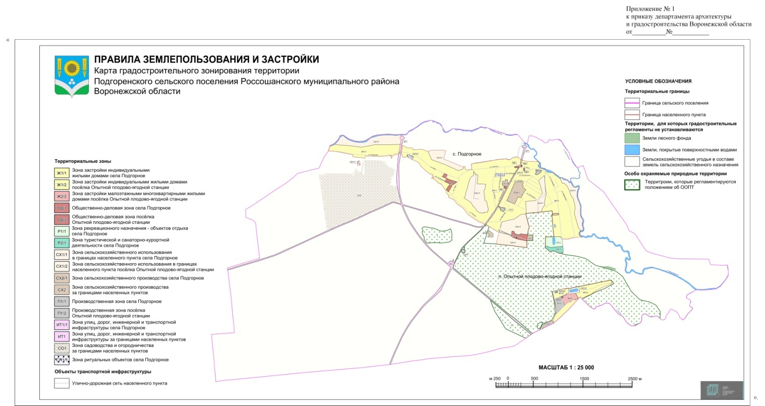

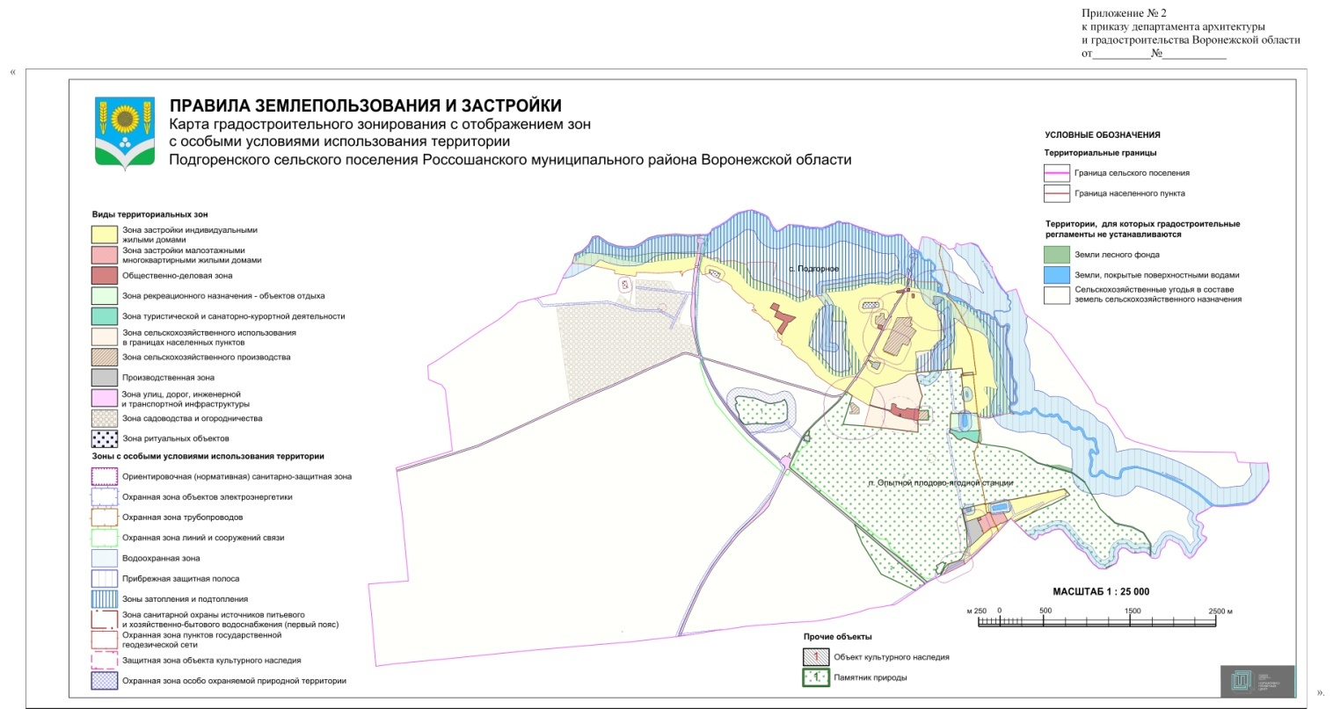

Приложение 2

к постановлению главы Подгоренского сельского поселения Россошанского муниципального района Воронежской области

от 12.09.2023г. № 1

КОМИССИЯ ПО ПОДГОТОВКЕ И ПРОВЕДЕНИЮ ОБЩЕСТВЕННЫХ ОБСУЖДЕНИЙ, В СОСТАВЕ:

- Ордынская С.Д. – глава Подгоренского сельского поселения Россошанского муниципального района Воронежской области, председатель комиссии;

- Солошенко И.М. – ведущий специалист администрации Подгоренского сельского поселения, секретарь;

- Прокопчук Т.С. – старший инспектор администрации Подгоренского сельского поселения, член комиссии;

- Сайков С.Н. – Директор МКУ «ЦТР» (по согласованию), член комиссии;

- Кузьменко Н.Л. – депутат Совета народных депутатов Подгоренского сельского поселения, член комиссии;

- Галкина С.С. – депутат Совета народных депутатов Подгоренского сельского поселения, член комиссии.

Приложение 3

к постановлению главы Подгоренского сельского поселения Россошанского муниципального района Воронежской области

от 12.09.2023г. № 1

Оповещение о начале общественных обсуждений по проекту приказа департамента архитектуры и градостроительства Воронежской области «О внесении изменений в правила землепользования и застройки Подгоренского сельского поселения Россошанского муниципального района Воронежской области»

с. Подгорное

На общественные обсуждения предоставляется проект – приказа департамента архитектуры и градостроительства Воронежской области «О внесении изменений в правила землепользования и застройки Подгоренского сельского поселения Россошанского муниципального района Воронежской области».

Общественные обсуждения проводятся в порядке, установленном статьями 5.1 и 28 Градостроительного кодекса Российской Федерации и Порядком организации и проведения общественных обсуждений или публичных слушаний по вопросам градостроительной деятельности в Подгоренском сельском поселении Россошанского муниципального района Воронежской области.

Орган, уполномоченный на проведение общественных обсуждений – комиссия по подготовке и проведению общественных обсуждений.

Срок проведения общественных обсуждений с 19.09.2023 года по 10.10.2023 года.

Информационные материалы по теме общественных обсуждений представлены на экспозиции – на информационном ресурсе «Активный Электронный Гражданин» (e-active.govvrn.ru) и на официальном сайте администрации Подгоренского сельского поселения Россошанского муниципального района Воронежской области http:// podgornoe.rossoshmr.ru в информационно-телекоммуникативной сети «Интернет» с 22.09.2023 года по 05.10.2023 года.

В период размещения проектов на информационном ресурсе «Активный Электронный Гражданин» (e-active.govvrn.ru) и на официальном сайте администрации Подгоренского сельского поселения Россошанского муниципального района Воронежской области http:// podgornoe.rossoshmr.ru участники имеют право вносить предложения и замечания, касающиеся данных проектов:

1. посредством заполнения формы обратной связи на информационном ресурсе «Активный Электронный Гражданин» (e-active.govvrn.ru);

2. в письменной форме в адрес организатора: 396620, Воронежская область, Россошанский район, село Подгорное, улица Пролетарская, дом 18.

Организатор общественных обсуждений расположен по адресу: Воронежская область, Россошанский район, село Подгорное, улица Пролетарская, дом 18 (здание администрации Подгоренского сельского поселения), тел.: 8(47396)2-18-01, 2-25-90.

Приемные часы в рабочие дни: с 9.00 до 13.00, c 14.00 до 17.00 (перерыв с 13.00 до 14.00).